Semaine du 27/09/2021

1. Correction de l'exercice (côté exercice)
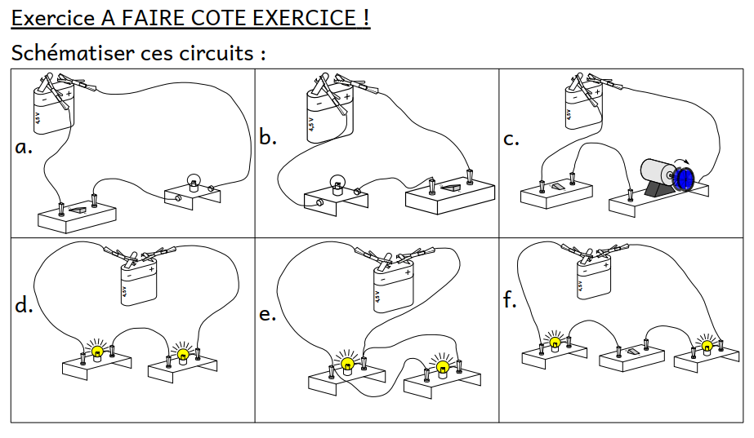

2. Leçon (à écrire côté leçon)

II. Qu'est-ce qu'un circuit électrique ?
Un générateur est nécessaire pour qu'une lampe brille (et pour qu'un moteur tourne).
Un générateur transfère de l'énergie électrique à une lampe (ou à un moteur) qui la convertit en d'autres formes (énergie lumineuse pour la lampe).
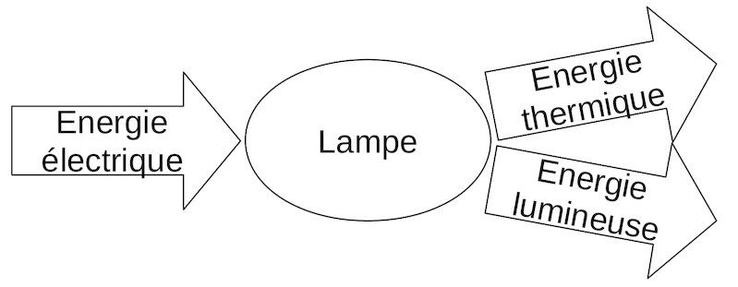
L'interrupteur commande le passage du courant.
Quand l'interrupteur est fermé, le circuit est fermé et le courant circule dans le circuit : il y a transfert d'énergie.
Quand l'interrupteur est ouvert, le circuit est ouvert et le courant ne circule pas dans le circuit : il n'y a pas transfert d'énergie.
Les bornes de la lampe doivent être reliées aux bornes du générateur pour qu'elle puisse briller (directement ou par l'intermédiaire de fils).
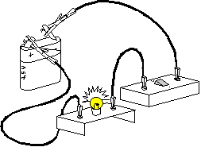  la lampe brille  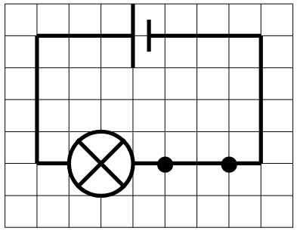 | 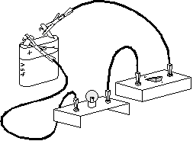  la lampe ne brille pas  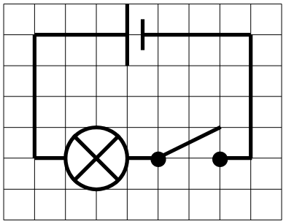
Un circuit électrique comporte plusieurs dipôles . Ils se branchent par leurs bornes. Ils forment une boucle.
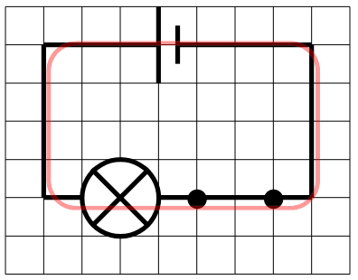
En rouge : boucle de courant.

3. Travail à faire pour la semaine prochaine
Activité p 140 (à faire côté exercice)

